ANEXO FORMATO COMPONENTE FORMATIVO

PROGRAMA DE FORMACIÓN | Técnico profesional en Operaciones de servicio de alojamiento

COMPETENCIA | 260201066. Registrar huésped de acuerdo con procedimiento y normativa técnica. | RESULTADOS DE APRENDIZAJE | 260201066‑02. Brindar en español e inglés información turística del destino según el contexto local.

NÚMERO DEL COMPONENTE FORMATIVO | 08
NOMBRE DEL COMPONENTE FORMATIVO | Sistema turístico: atractivo, facilidades, accesibilidad y  servicios
BREVE DESCRIPCIÓN | La información turística es una de las habilidades más importantes a desarrollar para el servicio de recepción hotelera. Los visitantes de los hoteles identifican a los recepcionistas del hotel como el personal capacitado y conocedor sobre cualquier información acerca del accionar de la cadena cultural y turística y/o de la actividad local. Por este motivo, esperan calidad y veracidad en la información que reciben y llevar a feliz término su actividad de ocio o trabajo.
PALABRAS CLAVE | Turismo, atractivo turístico, información turística, orientación espacial, comunicación asertiva.

ÁREA OCUPACIONAL | VENTAS Y SERVICIOS.
IDIOMA | Español.

- TABLA DE CONTENIDOS

1. Turismo
1.1. Tipología
1.2. Características
1.3. Sistema turístico
1.4. Producto turístico
1.5. Cadena de valor
2. Atractivo turístico
2.1. Clasificación de los atractivos turísticos
2.2. Bienes y recursos turísticos
2.3. Zona turística
3. Información turística
3.1. Características del informador turístico
3.2. Atención y orientación al visitante
3.3. Diferencia entre promoción e información turística
3.4. Fuentes de información turística
4. Ubicación espacial
4.1. Puntos cardinales
4.2. Técnicas de ubicación y orientación
4.3. Puntos de referenciación en el destino
4.4. Mapas turísticos
5. Brindar información asertivamente

- INTRODUCCIÓN

En el ámbito social y económico, el turismo se consolida como una actividad recreativa, placentera y transformadora, que lleva a las personas a desplazarse de un lugar a otro para conocer nuevas costumbres, espacios y formas de vida. Esta actividad puede desarrollarse por motivos personales, profesionales o de negocios, y en todos los casos el viajero espera recibir atención de calidad, información veraz y orientación pertinente durante su estadía. Es precisamente en ese punto donde el recepcionista hotelero cumple un papel estratégico: es la primera persona a quien el huésped acude cuando necesita conocer su entorno, planificar su tiempo libre o resolver una duda sobre el destino.

Reconocer los fundamentos del sistema turístico no es una tarea exclusiva de guías o agentes de viajes; es una competencia esencial para quien trabaja en la recepción de un establecimiento hotelero. Conocer los atractivos, las facilidades, los servicios y la dinámica del turismo local permite brindar información asertiva, diferenciadora y de valor para el huésped. En este componente formativo se abordan los conceptos básicos del turismo a partir de los referentes de ONU Turismo —organismo internacional anteriormente conocido como Organización Mundial del Turismo (OMT)—, el sistema turístico, los atractivos y recursos del destino, las fuentes de información turística y las técnicas de ubicación espacial, como herramientas prácticas para el desempeño del recepcionista en su rol de informador turístico.

- DESARROLLO DE CONTENIDOS

1. Turismo



ONU Turismo (anteriormente denominada Organización Mundial del Turismo, OMT) define el turismo como:
Fenómeno social, cultural y económico que supone el desplazamiento de personas a países o lugares fuera de su entorno habitual por motivos personales, profesionales o de negocios. Esas personas se denominan viajeros (que pueden ser o bien turistas o excursionistas; residentes o no residentes) y el turismo abarca sus actividades, algunas de las cuales suponen un gasto turístico. (ONU Turismo, s. f.)

Esta definición evidencia cada uno de los componentes que se articulan alrededor del turismo, las actividades y los principales protagonistas en su desarrollo.

Existe un buen número de definiciones respecto al turismo y sus componentes, las cuales han venido evolucionando a través del tiempo. Es de suma importancia manejar un lenguaje técnico y planificado que permita transmitir la información de la forma como la espera el cliente. Así lo manifiesta Roberto Boullón en su obra Planificación del espacio turístico:

"La necesidad de un lenguaje técnico unificado es aún mucho mayor en los sistemas de capacitación y en la enseñanza escolarizada que operan en el sector, que para otros segmentos participantes en su función comercial". (Boullón, 2006)

El turismo se considera una de las actividades más importantes a nivel mundial. Y lo es, no solo por la generación de riqueza a su alrededor (ha sido llamado el “nuevo petróleo”), sino también por sus componentes:




Sociocultural
Intercambio de experiencias
Generador de empleo

Es uno de los sectores de la economía que mayor número de empleos aporta.

Estos aspectos hacen que el turismo sea un dinamizador importante de la economía nacional.

1.1. Tipología

El turismo es una actividad diversa y estrechamente relacionada con el entorno y la motivación del viaje. En esta relación del turismo con entorno/motivación/duración, se crean los diferentes tipos de turismo que cada día tienden a ser más dinámicos y a crear nuevos tipos de experiencias. En la siguiente infografía se reconocen algunos tipos de turismo.

Turismo cultural: gastronómico, enoturismo, educativo, científico, musical, literario, cinematográfico, industrial, arquitectónico, arqueológico, creativo, de museos, político.
Turismo de naturaleza: ecoturismo, rural, de aventura, agroturismo, de nieve, aviturismo (ornitológico), de montaña, astroturismo, de animales, camping, geoturismo.
Turismo temático: espacial, ufológico, atómico, rojo, de caza, urbano, de lujo, de carretera, funerario (necroturismo), de cruceros, pop, de moda, genealógico, set-jetting.
Turismo de salud: de bienestar, médico, estético, de salud reproductiva, de nacimientos, dental.
Turismo de negocios: de reuniones, de eventos, de congresos, ferial.
Turismo de experiencias: de compras, negro, hipster, de juego, militarista.
Turismo de fe: espiritual, religioso, esotérico, halal.
Turismo social: accesible, comunitario, solidario, voluntariado.
Otros tipos: sostenible, de sol y playa, deportivo, de guerra, pobrista, de solteros, de tercera edad, de ríos, de beneficios, de jardines, lunas de miel, LGBTQI+, viajes virtuales y 3D.

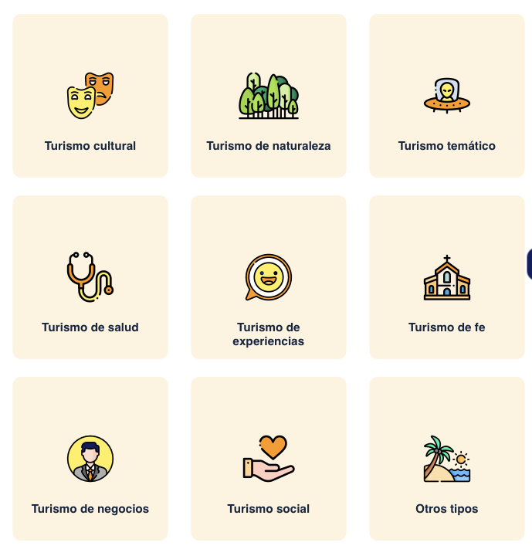

1.2. Características

El turismo, como se ha explicado anteriormente, es una actividad en la cual se involucran diferentes actores, y se denota por unas características bien definidas, la principal es:

Característica principal
“El traslado temporal de un individuo a una localidad o país diferente al de residencia habitual”.

Adicionalmente se pueden mencionar otras características transversales a la actividad turística, como son:

Intangibilidad - Es la característica que distingue a los productos de los servicios y supone tanto un elemento palpable como mental; conlleva a que el consumidor tenga un elevado grado de incertidumbre durante el proceso de compra.

Viabilidad - Es ofrecida y prestada por personas distintas y en circunstancias diferentes y es difícil evaluar la calidad antes de la compra, ya que las percepciones varían según las personas.

Caducidad - Son susceptibles de perecer y no se pueden almacenar.

Temporalidad - La compra de servicios solo da el derecho de ser usados en un tiempo y lugar determinado.

Inseparabilidad - La creación y realización del servicio puede ocurrir al mismo tiempo que su consumo (in situ).

No devolución - Los servicios una vez utilizados no se pueden devolver.

Independencia - El número de empresas que intervienen en la prestación del servicio hacen que la satisfacción del turista no dependa de una sola empresa sino del conjunto de prestadores.

Estacionalidad - Hace alusión a la concentración de la demanda turística en ciertos periodos del año. Ejemplo: temporadas, vacaciones, fines de semana.

Intransferibilidad - Una vez recibido no se puede ceder a otra persona el derecho sobre un servicio ya prestado.

Servucción - Significa el proceso de elaboración de un servicio, la organización de los elementos físicos y humanos en la relación cliente–empresas necesaria para la prestación de un servicio, cuyas características esenciales y niveles de calidad han sido determinadas. (Ruano, 2012).

1.3. Sistema turístico

Para la prestación de servicios turísticos, es necesario conocer el funcionamiento del sistema turístico, que se define como el conjunto de elementos interrelacionados entre sí que evolucionan de forma dinámica para configurar la naturaleza de la actividad turística, y está conformado por cinco subsistemas:



Estructura turística - Reservas con garantía, denominada también planta turística, hace posible la permanencia del turista o visitante en el lugar de destino. Está conformada por el conjunto de atractivos turísticos, instalaciones y equipamiento encargados para la prestación de servicios al turista, ofreciendo comodidad en el destino visitado, para satisfacer las necesidades y superar sus expectativas en términos de calidad (Boullón, 2006).

Infraestructura turística - Es el conjunto de bienes y servicios con los que cuenta un destino turístico para contribuir a la satisfacción de las necesidades y expectativas de los turistas, facilitando la accesibilidad y desplazamiento al lugar de destino, como vías de comunicación, terminales de transporte (aéreo, terrestre, ferroviario, marítimo, fluvial y lacustre), sistemas de comunicación (satelital, telefonía, acceso a la red), sistema de sanidad (acueducto, alcantarillado, recolección de basuras, primeros auxilios y servicios hospitalarios) y servicios de energía eléctrica (red eléctrica, alumbrado público, domiciliario).

Superestructura turística - Está conformada por todos los organismos oficiales, privados y mixtos que se encargan de la regulación del sistema turístico (normatividad y legislación turística), con el fin de lograr la optimización, facilitación, producción y venta de los servicios que integran la actividad turística: Ministerio de Comercio, Industria y Turismo; Dirección Nacional de Turismo; ProColombia; Fondo Nacional de Turismo (FONTUR); Asociación Colombiana de Agencias de Viajes y Turismo (ANATO); Asociación Colombiana de la Industria Gastronómica (ACODRES); clústeres de turismo (FONTUR, s. f.).

Oferta turística - Es el conjunto de productos y servicios asociados a un determinado espacio geográfico y sociocultural, que permite facilitar y propiciar el aprovechamiento de los atractivos turísticos de ese lugar y cuyos oferentes pueden vender en el mercado a un precio establecido y en un periodo de tiempo determinado, para ser usado o consumido por los turistas.

Demanda turística - Se define como el conjunto de turistas que, de forma individual o colectiva, están motivados por una serie de productos o servicios turísticos con el objetivo de cubrir sus necesidades; opera en el contexto de un mercado en el que intervienen diversos prestadores de servicios turísticos que ponen a disposición del turista los servicios y productos que requieren para satisfacer determinadas necesidades (viajes, ocio, vacaciones, esparcimiento, tiempo libre). Desde el punto de vista económico, la oferta turística está dada por bienes o servicios que son comercializados como producto turístico.

A continuación se detalla como se encuentra el sistema turístico:







Demanda turística
Conjunto de turistas que están motivados a utilizar una serie de productos o servicios turísticos para satisfacer sus necesidades.

Oferta turística

Productos y servicios asociados a un determinado espacio geográfico.

Superestructura turística

Organismos oficiales, privados y mixtos que se encargan de la regulación del Sistema Turístico.
Estructura turística

Atractivos.
Instalaciones.
Equipamiento.

Infraestructura turística

Vías.
Sistemas de comunicación.
Sistema sanitario.
Terminales de transporte.

1.4. Producto turístico

Lo integra la sumatoria de los atractivos turísticos, los servicios de la planta turística y la accesibilidad dentro de un destino, que integrados logran satisfacer las necesidades y motivaciones del turista. Los elementos que conforman el producto turístico se resumen en:



Atractivos turísticos

Son todos aquellos elementos naturales, bienes creados por la actividad humana y hechos sociales que crean el interés de ser conocidos y permiten su disfrute.


Servicios o planta turísticos
Son el conjunto de medios y actividades que facilitan la estancia y el bienestar del viajero, convergiendo en ellos elementos tangibles e intangibles que son, en su etapa final de consumo, interdependientes (Instituto Distrital de Turismo y Asociación Colombiana de Agencias de Viajes y Turismo [ANATO], 2007).



Accesibilidad

La accesibilidad en el diseño de producto comprende únicamente las vías de comunicación dispuestas para acceder al destino y a cada uno de los lugares de interés turístico.

1.5. Cadena de valor

Una cadena en su forma literal es una serie de eslabones que crean una estructura más grande y fuerte. Cuando este concepto se aplica al sector turístico, Martín (2013) lo expresa así:

La cadena de valor del turismo es una forma de organización del sector turístico que integra a los proveedores de todos los productos y servicios que forman parte de la experiencia del turista, desde la planificación de su viaje, la permanencia en el destino turístico, hasta el regreso a su lugar de residencia. (p. 1).

Figura 1. Cadena de valor del turismo

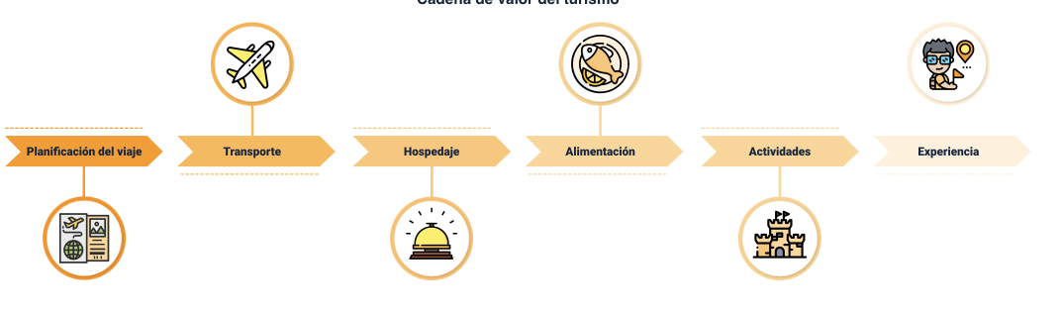

Nota. SENA, (2026).

2. Atractivo turístico



Son todos aquellos elementos naturales, bienes creados por la actividad humana y hechos sociales que crean el interés de ser conocidos y permiten su disfrute. En este sentido, es importante señalar que la evolución de los viajeros (demanda turística) ha obligado al sector a ofertar productos cada vez más especializados. Esta realidad ha derivado en una diversificación turística sin precedentes. A continuación, se clasifican los atractivos turísticos con el fin de ayudar al entendimiento de este concepto

2.1. Clasificación de los atractivos turísticos

En primer lugar, están los elementos naturales, los cuales pueden ser montañas, planicies, valles, quebradas, cañones, lagos y lagunas, pantanos, ríos, caídas de agua, manantiales, costas, grutas y cavernas, áreas protegidas.

Colombia es un país privilegiado, cuenta con dos (2) costas y variados climas, lo que redunda en una multiplicidad de paisajes y diversidad natural.

A continuación, se realiza un recorrido por algunos de los más famosos y hermosos sitios de la naturaleza.



Montañas y lago - Fantástico panorama del Lago Bachalp / Bachalpsee, Suiza.


Cañones - El más famoso de los cañones del mundo es el Gran Cañón del Colorado. En Colombia, está el cañón del río Chicamocha en Santander.

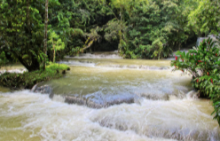
Ríos - El más hermoso de los ríos del mundo está en Colombia, es el Caño Cristales o río de los siete colores.


Pantanos - Son de gran importancia para la conservación de ecosistemas. En esta imagen, una vista aérea de los Everglades de la Florida en Estados Unidos.

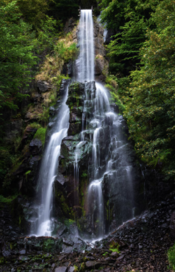
Caídas de agua - El Salto Ángel es la cascada más alta del mundo, con 979 metros, y se encuentra en el Parque Nacional Canaima, Venezuela.


Costas - Las costas tienen una especial atracción para el ser humano. Whitehaven, en Australia, tiene el título de la playa más linda del mundo.

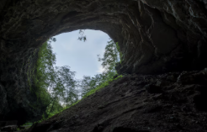
Grutas y cavernas - Cueva de Eisriesenwelt (interior de esta cueva de hielo) está situada en Austria, a 40 kilómetros de Salzburgo.

En segundo lugar, están las manifestaciones culturales. Estas hablan de la historia y de la realización de la humanidad como sociedad. A través del mundo, es posible observar muestras, como son museos, arquitectura, espacios urbanos, lugares históricos, restos y lugares arqueológicos y pueblos.

- Museos - Museo del Oro - Bogotá (Colombia).
- Arquitectura - Burj Khalifa (edificio más alto del mundo) – Dubái (Emiratos Árabes).
- Arquitectura icónica - Opera House – Sídney (Australia).
- Espacios urbanos - Jardines de Luxemburgo – París (Francia).
- Lugares históricos - Ciudad amurallada – Cartagena (Colombia).
- Lugares históricos - Gran Muralla China – (China).
- Lugares arqueológicos - Machu Picchu – (Perú).

Por último, pero no menos importante, está la clasificación de los usos y costumbres de la gente: el folclor, que se conoce como el conjunto de expresiones religiosas y populares, ferias, mercados, música, danza, artes, artesanías y gastronomía.

- Expresiones religiosas - Semana Santa en Popayán – Colombia.
- Expresiones populares - Día de Muertos – México.
- Mercados - Jemaa Antigua Medina - Marruecos.
- Danza - Tango en Buenos Aires – Argentina.
- Artesanías - Ráquira - Colombia.
- Gastronomía - Pizza - Italia.

Para conocer de cerca cómo Colombia aprovecha sus atractivos naturales en el desarrollo turístico, se recomienda consultar el siguiente recurso audiovisual: El turismo rural en Colombia.
https://www.youtube.com/watch?v=YIpnqZRTYZU

2.2. Bienes y recursos turísticos

En este aparte, es necesario partir de la conceptualización de los términos bienes y recursos turísticos; de esta forma, y con base en la diferencia de estos conceptos, se apropiará el conocimiento de este.

Según el documento conocido como Sistema de Cuentas Nacionales:

Los bienes son objetos físicos producidos para los que existe una demanda, sobre los que se pueden establecer derechos de propiedad y que pueden transferirse de una unidad institucional a otra mediante transacciones realizadas en los mercados. (Comisión Europea et al., 2008).

Para ampliar la información sobre bienes y su definición en el contexto económico, se recomienda consultar el siguiente documento de referencia: Sistema de Cuentas Nacionales 2008.
Anexo 1. Sistema de Cuentas
Nacionales 2008: definición de bienes y su
aplicación al sector turístico.


Por otra parte, como recursos turísticos, se denotan aquellos elementos que podrían llegar a ser un atractivo turístico pero que aún no cuentan con la infraestructura ni los servicios necesarios para atender visitantes. Es decir, si se analiza en términos económicos, serían los bienes o activos turísticos que están en proceso de desarrollo o en espera de ser incorporados a la oferta del destino

Anexo 2. Clasificación de los recursos
turísticos según
Ana García Silberman.

La siguiente imagen presenta un resumen del PDF estudiado anteriormente.

Tabla 1 . Clasificación de los recursos turísticos

Categoría | Subcategoría | Elementos
Naturales | Geomorfológicos – Litorales. | Rocas e islas, playas, acantilados, desembocaduras de ríos.
Naturales | Geomorfológicos – Lagunas y depósitos de agua. | Lagos, lagunas.
Naturales | Geomorfológicos – Corrientes de agua. | Superficiales: cañones, cascadas. Subterráneas: manantiales, grutas.
Naturales | Geomorfológicos – Volcanismo. | Cráteres, aguas termales y minerales, géiseres.
Naturales | Geomorfológicos – Relieves. | Montañas, barrancas y cañones, planicies, dunas.
Naturales | Biogeográficos – Agrupaciones vegetales. | Selvas, bosques.
Naturales | Biogeográficos – Agrupaciones animales. | Fauna silvestre, zonas de caza.
Culturales | Históricos. | Zonas arqueológicas, arquitectura antigua, lugares históricos, poblados típicos, folklore, fiestas tradicionales.
Culturales | Contemporáneos (comerciales). | Centros de convenciones, instituciones de enseñanza, bibliotecas, museos y pinturas murales, obras monumentales, invernaderos, zoológicos.
Culturales | Contemporáneos (no comerciales). | Parques de diversiones, balnearios, espectáculos culturales, espectáculos deportivos, campos deportivos, exposiciones nacionales e internacionales, mercados de artesanías, comercios, centros de salud, ferias y carnavales, celebraciones religiosas, casinos, concursos y competencias.

2.3. Zona turística

Es un espacio territorial físico que contiene atractivos turísticos y que por lo tanto genera un flujo de personas (turistas) hacia ella. Su tamaño es variable y debe contar con unas cualidades homogéneas y un conjunto paisajístico común. Una zona turística puede agrupar extensiones territoriales de tamaño más pequeño y que se denominan áreas turísticas. Como rasgo relevante, la zona turística debe contar con infraestructura y servicios de comunicación entre las áreas que la integran.

El autor Boullón (2006) destaca la zona turística como la unidad de mayor tamaño dentro de la organización del espacio turístico y determina que, para que exista una zona turística, esta debe contar con un número mínimo de diez (10) atractivos turísticos próximos, sin importar de qué tipo o categoría son.

Esta característica hace que la zona turística sea por excelencia la unidad más importante de clasificación y organización del espacio turístico moderno.

Figura 2. Zona turística
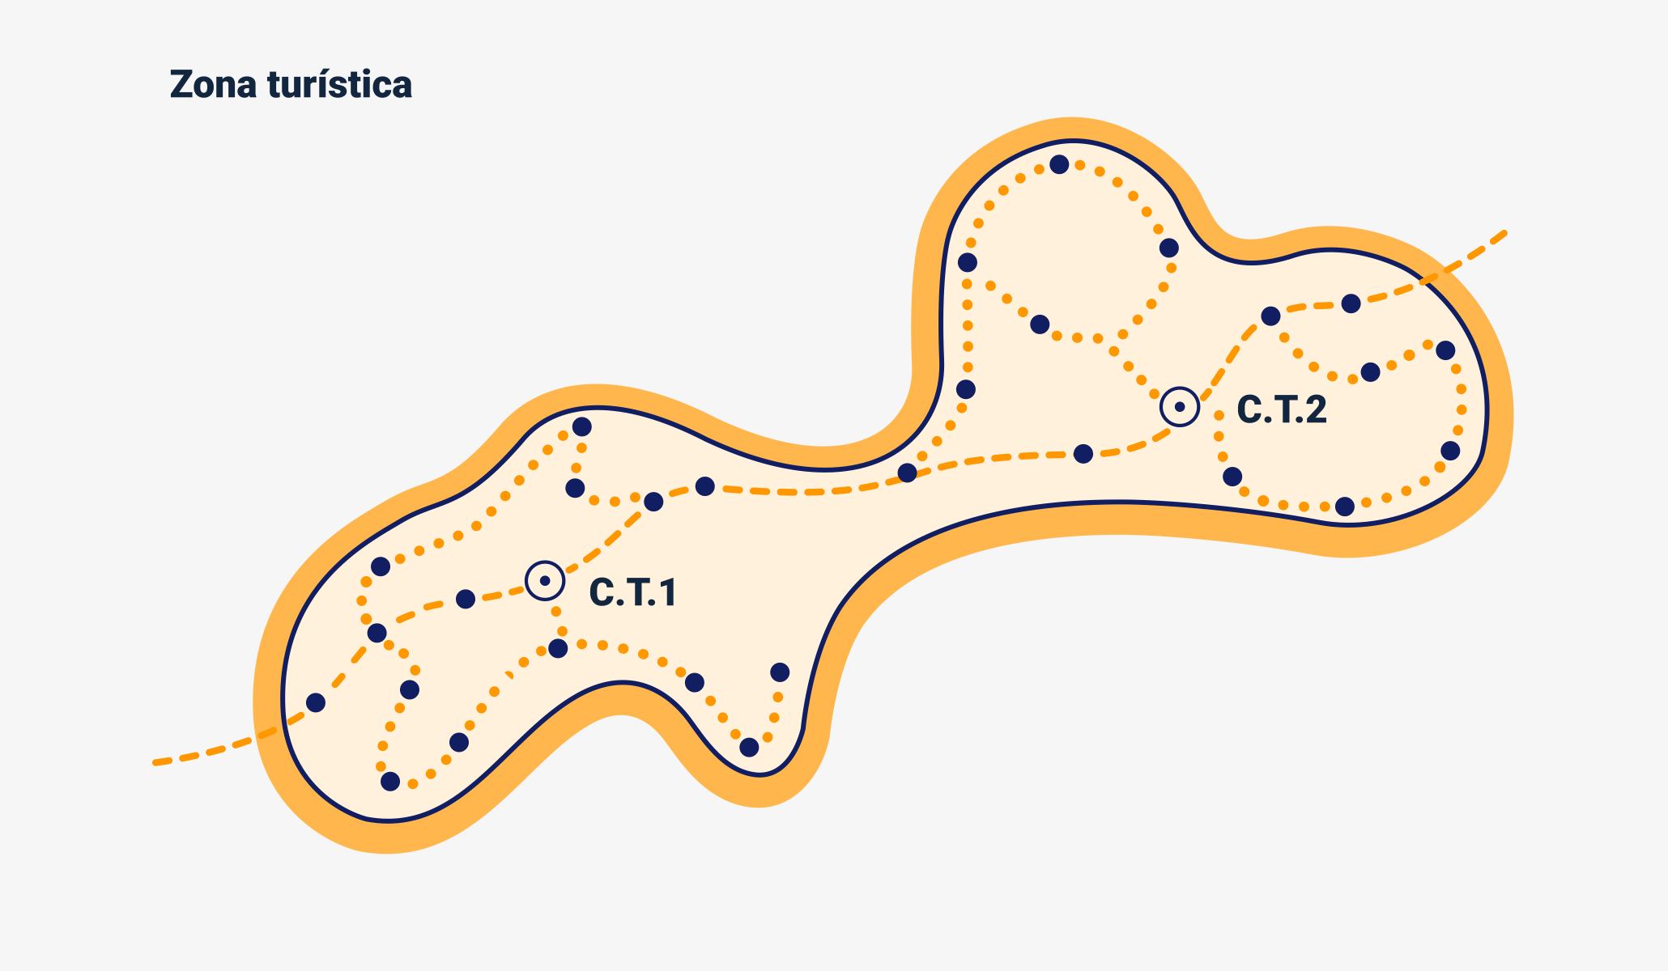
Nota. Adaptado de Boullón, R. (2006). Planificación del espacio turístico.

3. Información turística



La información turística es inherente al desarrollo de la actividad. Un visitante siempre necesitará de una guía confiable para que su experiencia en el destino sea placentera y exitosa; más aún los viajeros que deciden emprender los recorridos por su propia cuenta. Según ONU Turismo, la información turística corresponde a:

Aquellos servicios públicos, dependientes por regla general de organismos públicos o instituciones, que tienen como misión informar, facilitar y orientar al turista durante su estancia vacacional o viajes, facilitando gratuitamente información. (ONU Turismo, s. f.)

Es conveniente diferenciar la información turística de otras actividades relacionadas, como la promoción y la comunicación turística. En ese sentido, la característica más relevante que debe tener la información turística —y que constituye su principal diferenciador frente a las otras actividades mencionadas — es ser imparcial.

3.1. Características del informador turístico

El informador turístico cumple funciones de transmisión e interacción con el visitante.

El informador turístico es por excelencia el rostro del destino. Se requiere que, además de dominar el conocimiento respecto de un destino o atractivo turístico particular, maneje técnicas básicas de comunicación y expresión, así como herramientas informáticas.

Por tanto, debe ser una persona con facilidad de expresión verbal y con rasgos de presentación y pulcritud que transmitan confianza al viajero. También son necesarias habilidades documentales básicas que permitan recolectar información aplicando métodos de investigación cuantitativos y cualitativos desde medios impresos o digitales.

Naturaleza de la información turística

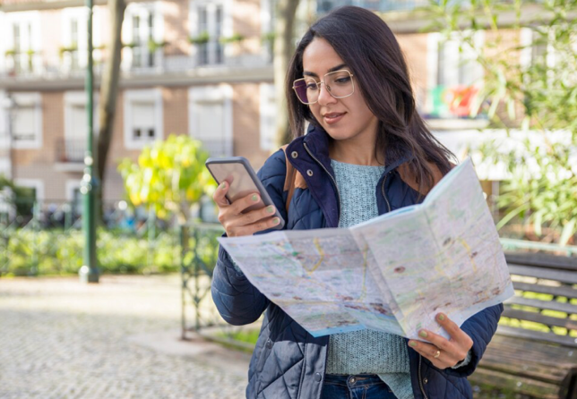
La información turística debe suministrar contenidos neutrales sobre los recursos y los destinos, y buscar que el turista valore la información recibida y pueda tomar sus propias decisiones. Para lograr este objetivo, la información:
- Debe transmitirse de forma clara.
- No debe tomar partido por ningún servicio en particular.
- Debe ir acompañada de folletos, planos y guías, entre otros, editados y distribuidos por instituciones oficiales.
- Debe distribuirse en las lenguas más comunes.
- Debe acompañarse de una actitud no verbal adecuada y amable.

Perfil del informador

Se han destacado las características de la comunicación turística; ahora es necesario considerar las cualidades y habilidades del personal que transmitirá dicha información, pues son el componente principal en la interacción con el cliente. En el contexto hotelero, este rol recae específicamente en los empleados de recepción: recepcionistas y conserjes.

Los contenidos pueden estar bien elaborados y enfocados, pero si la persona que los transmite no logra generar empatía con el turista, la experiencia será negativa. Para lograrlo, los empleados con funciones de atención al cliente deben prestar atención a los siguientes aspectos:

- Pensar antes de hablar.
- Preferir informar con precisión y claridad.
- Dosificar la información.
- Preguntar.
- Escuchar activamente.
- Ser asertivo.
- Adaptar el mensaje de acuerdo con las características de la demanda.
- Evitar ruidos.
- Tener una postura corporal adecuada.
- Mantener el contacto visual, sin intimidar a la contraparte.
- Sonreír.
- Mantener un espacio personal óptimo.
- Fijarse en los elementos paralingüísticos (tono, entonación).

3.2. Atención y orientación al visitante

Los protocolos para la atención y orientación al cliente (huésped o visitante) deben ser conocidos por el personal que tenga contacto e interacción con ellos. Conocer estas reglas permite estar preparado ante las diferentes situaciones del servicio al cliente. En algunas ocasiones las empresas tienen normas de cortesía predeterminadas para cada situación, impartidas generalmente durante el proceso de entrenamiento del personal. En caso de no encontrarse definidas, se sugiere aplicar las normas básicas de trato con el cliente:


- Saludar con cortesía; si se conoce a la persona, dirigirse por su apellido.
- Indagar por la necesidad con preguntas abiertas como "¿en qué puedo ayudarle?".
- Responder a la solicitud. Si no se conoce la respuesta, buscar quién pueda resolver la inquietud. En hotelería, el principio de nunca decir "no" al cliente es una máxima del sector.
- Al finalizar, despedirse cortésmente.

Sin importar lo que esté sucediendo o el estado de ánimo del momento, cuando se cumple la función de atención al cliente — de forma presencial o telefónica — siempre se debe mantener un trato cordial.
También es altamente recomendable conocer otro idioma y ser capaz de transmitir información en esa lengua. Para el caso de Colombia, el idioma más utilizado en el contexto turístico internacional es el inglés.
A continuación, se presentan las diez principales reglas de atención al cliente:

Principales reglas de atención al cliente.

- Conocer al cliente y sus necesidades.
- Dominar la información que se va a transmitir.
- Recordar que la imagen personal es parte del servicio.
- Mostrar actitud de atención y disposición de ayuda.
- Mantener actitud positiva y demostrar interés genuino.
- Buscar siempre una solución; evitar una negativa como primera respuesta.
- Escuchar con atención y expresarse con claridad.
- Convertir las quejas en oportunidades de mejora.
- Respetar a los compañeros y trabajar en equipo.
- Aprender continuamente y mejorar las habilidades propias.

Comunicación aplicada a la información turística
Existen principios básicos de una buena comunicación que deben ser aplicados por el personal de servicio al cliente en cada interacción, con el fin de garantizar una comunicación eficiente y fortalecer el ejercicio de la buena comunicación.

Tabla 2. Principios de comunicación aplicados a la información turística

Principio de comunicación | Aplicación en el servicio al cliente
Amabilidad y cortesía | Inicie cualquier interacción con un saludo. Sonría y hable en un tono de voz adecuado. Esto permitirá que el interlocutor perciba una actitud positiva y receptiva.
Emisor y receptor intercambian códigos y mensajes con un propósito | Comprender el propósito de la comunicación facilita transmitir y recibir la información de manera clara y efectiva.
Todos somos distintos | Procure empatizar con el cliente, comprendiendo que cada persona tiene necesidades, expectativas y formas de comunicación diferentes.
Escuchar con atención | Durante la interacción brinde toda su atención al interlocutor y mantenga contacto visual. Esto demuestra interés genuino por lo que el cliente desea comunicar.
Indagar | Realice preguntas cuando sea necesario para comprender correctamente el requerimiento o la necesidad del cliente.
La sencillez y la claridad | Al proporcionar información evite el uso de vocabulario demasiado técnico. Utilice frases claras y comprensibles.
Brevedad y concreción | Procure ser directo y preciso en la información, evitando extenderse más de lo necesario y centrándose en el tema principal.

3.3. Diferencia entre promoción e información turística

A manera de precisión didáctica, es importante resaltar que la información y la promoción turísticas son diferentes conceptos.
Aunque ambos procesos involucran la transmisión de información de un destino o atractivo turístico, la información tiene un carácter imparcial (no comercial) y simplemente explicativo, mientras que la promoción obedece a una serie de acciones planificadas y ejecutadas para presentar un destino o atractivo turístico a un determinado mercado, con el objetivo de influir en el surgimiento o desarrollo del desplazamiento turístico hacia el mismo e impulsar su aprovechamiento económico. Para que el proceso de promoción tenga éxito, debe cumplir los siguientes pasos:

- Establecer metas específicas y bien definidas sobre lo que pretende lograr el programa de promoción.
- Qué mercados (posibles consumidores) debe alcanzar el programa.
- Qué medios publicitarios se utilizarán.
- Con qué presupuesto económico se cuenta.
- Cómo se medirán los resultados del programa.

3.4. Fuentes de información turística

En términos de fuentes podemos diferenciar dos tipos de información turística:

2
1

La que va dirigida al usuario final
Los visitantes consultan directamente: mayormente información proveniente de Internet y, en algunos casos, de guías turísticas y folletos.

La información que va dirigida a los profesionales del turismo

Esta la emiten las entidades de promoción turística oficiales y los mismos operadores turísticos. Esta información es la que nos interesa, en términos de poderla retransmitir a los visitantes. Se debe renovar y complementar la información que tienen los clientes.

Es claro que los turistas cada vez son más independientes y que, con el uso de herramientas y aplicaciones de viaje y el acceso a información publicada en internet (blogs, recomendaciones de plataformas web), se han convertido en viajeros hiper informados. No es raro encontrar personas que conocen más sobre una zona o un atractivo que los propios habitantes del lugar.

Por este motivo, los empleados de recepción, conserjes y todos aquellos que dentro del hotel tengan contacto con clientes deben procurar estar bien informados: en primer lugar, sobre la información básica del destino (historia, demografía, ubicación de atractivos), y también sobre las actividades y eventos de la ciudad o municipio donde laboran y sus alrededores. Esta información está disponible en las entidades oficiales y con regularidad es entregada a los establecimientos.

Es función del jefe de recepción recibir y difundir esta información entre los empleados; sin embargo, es responsabilidad de cada empleado buscarla y conocerla.

Para explorar un ejemplo del tratamiento profesional de la información turística en Colombia, se recomienda visitar el portal oficial de turismo del país: Colombia Travel — Turismo en Colombia. https://colombia.travel/es



Calidad en la información

La calidad de la información está directamente relacionada a la fuente de donde proviene. Nuevamente, las entidades oficiales son la fuente más fidedigna. También es válido consultar sitios de Internet, pero la recomendación es no quedarse con informaciones que no estén referenciadas y que no estén verificadas.

Hay que tener particular cuidado y responsabilidad con los estereotipos acerca de la información turística, ya que es frecuente, por ejemplo, oír noticias negativas respecto a la seguridad de un determinado sitio. No significa que se deba mentir o disfrazar la verdad, pero sí se debe buscar la mejor forma de entregar la información.

Técnicas de recolección

Las técnicas de recolección recomendadas para tener una información completa y fidedigna son:

- Revisión documental: como ya se ha mencionado, los documentos oficiales emitidos por las entidades promotoras y rectoras son una fuente segura (leyes, decretos, ordenanzas, comunicados, etc.).
- Información de promoción: folletos, guías de destino, mapas, son también buenas fuentes. Procure que sean provenientes de fuentes verificadas.
- Información bibliográfica: este tipo de información es la mejor para enterarse de la historia, de los datos demográficos y de los datos de interés de los recursos y atractivos turísticos.
- Consulta de sitios web oficiales: para enterarse de eventos, de hechos de actualidad, de cambios en la normatividad.
- Sitios web informativos: esta fuente es válida también, siempre y cuando se tome la precaución de validar y verificar la información allí consignada.
- Propia observación: nada mejor que la información que se recibe de propia mano; por eso es recomendable asistir a tours guiados, cursos de información turística e ir directamente a los atractivos y, de ser posible, hacer uso de ellos o recibir la información directamente.

Clasificación y validación

Un sistema organizado siempre será deseable en cualquier aspecto del desarrollo de las actividades turísticas. De esta forma, es recomendable generar un sistema de clasificación interno de la información turística, a razón de validar aspectos como la vigencia y pertinencia de la información. Esta clasificación, a manera de ejemplo, puede estar acorde con la fuente que emita la información (si es promocional u oficial), o podría ser separada bajo el criterio de si se puede o no entregar a los clientes.

Una eficiente clasificación de la información permitirá, también, la validación de esta. Es pertinente recordar que es necesario asegurarse de que la información que se va a transmitir a los visitantes es exacta.

Cada empresa creará su propio sistema de clasificación y validación de la información, de acuerdo con su necesidad; lo importante es lograr un sistema que sea accesible y claro para todos los miembros del equipo. Y que permita el desarrollo de la función informativa de una manera ágil.

4. Ubicación espacial

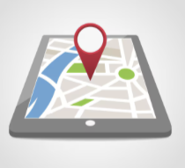

La ubicación hace referencia al lugar físico que cada persona ocupa. La orientación espacial es la habilidad natural de los seres vivos que les permite saber y determinar la posición del propio cuerpo en relación con el espacio. En síntesis, la ubicación espacial es el lugar físico que ocupamos en un momento dado en relación con el espacio.
La orientación es una habilidad necesaria para poder desarrollar la actividad turística. El saber dónde estoy y hacia dónde me dirijo o deseo dirigirme es la primera condición que debe cumplirse para realizar un desplazamiento.

La utilización de nuevas tecnologías (teléfonos inteligentes y sistema de posicionamiento global, GPS) hace cada vez más fácil determinar la ubicación espacial sin el uso de mapas. El GPS ayuda a los viajeros a saber dónde se encuentran y hacia dónde se dirigen. Sin embargo, es necesario saber ubicarse espacialmente para no depender exclusivamente de tecnologías externas, especialmente en sitios donde estas no estén disponibles. A continuación, se presentan varios métodos para lograrlo.

4.1. Puntos cardinales

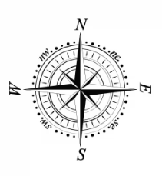

Los puntos cardinales son las cuatro direcciones principales que permiten orientarse y ubicarse en un mapa o sobre la superficie terrestre. Para comprender el sentido de la orientación, es necesario considerar la perspectiva del entorno desde el lugar en el que se encuentra el observador en la Tierra. Desde esta posición se identifican las diferentes direcciones: oriente, occidente, norte y sur. La comprensión del horizonte resulta fundamental para determinar la posición geográfica. A continuación, se presentan brevemente estos puntos cardinales (Cobo, 2013).
Anexo 3. Orientación geográfica:
enfoque de Cobo Arízaga (2013)

4.2. Técnicas de ubicación y orientación

Existen varios métodos con los que es posible orientarse. El primero de ellos empieza con la información que brindan los puntos cardinales:

Orientación con el oriente (hemisferio sur)
En el hemisferio sur se busca la “Cruz del Sur”, una constelación con forma de rombo o cometa. Si prolongamos la longitud de la cometa cuatro veces y media, el punto imaginario que localicemos indicará siempre el sur.

Orientación con la sombra de un palo
Este método solo funciona cuando hay sol. Se clava en un terreno abierto y llano un palo que proyecte una sombra de unos 30 o 40 cm. Luego de esto marcamos el extremo de la sombra. A continuación, con un cordón de un zapato, una rama u otro método improvisado, se traza una semicircunferencia usando como radio la longitud de la sombra. Ahora es necesario esperar el movimiento del Sol. La sombra se irá reduciendo a medida que nos acercamos a las 12:00 del día. Momento en que alcanzará su menor tamaño para después volver a crecer. En el punto en el que la sombra vuelva a alcanzar la semicircunferencia pondremos una marca. Al unir las dos marcas se traza una línea occidente (primera marca) – oriente (segunda marca). En la perpendicular se encontrarán el norte y el sur. Este método requiere tiempo y condiciones de luz solar adecuadas.

Orientación con las estrellas (hemisferio norte)
En el hemisferio norte del planeta, la estrella polar indica siempre el norte. Esta estrella es la última de la cola de la Osa Menor y, a pesar de que en casi todas las ilustraciones se muestra como una estrella muy brillante, su luz es tan pálida que con frecuencia no es fácil de ver. No obstante, es fácil guiarse por la Osa Mayor para localizar el punto donde se encuentra la estrella polar. Para ello solo tenemos que prolongar cuatro veces la distancia que separa las dos estrellas frontales de la Osa Mayor.

Estas son algunas de las formas que la naturaleza brinda para orientarse. De otro lado, están las herramientas desarrolladas por la humanidad, dentro de las que es posible mencionar:




GPS
Son plataformas globales de posicionamiento, de origen militar, que funcionan sobre la red mundial de satélites.
Mapa
Contamos con versiones digitales, como Google Maps.
Brújula

Existen aplicativos web que funcionan desde teléfonos inteligentes.

4.3. Puntos de referenciación en el destino
Los puntos de referencia son también un método válido para ubicarse. Para ilustrar esta forma de orientación, es útil remitirse imaginariamente a París (Francia). En esta ciudad existen numerosos puntos de referencia, como edificios y monumentos. Entre los más reconocidos se encuentran la Torre Eiffel y el puente Bir Hakeim.



4.4. Mapas turísticos

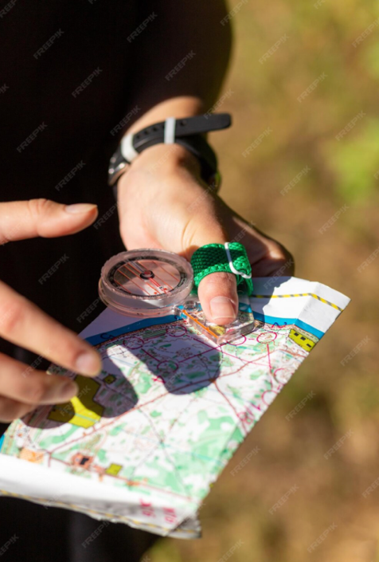

Los mapas turísticos son mapas impresos que tienen resaltados en sus convenciones los sitios de interés y los puntos de referencia de un destino turístico. Por lo general, se consiguen de forma gratuita en hoteles y puntos de información turística.
Pueden tener una temática específica —museos de una ciudad, restaurantes destacados, circuitos patrimoniales— o ser de carácter general, mostrando la totalidad de los puntos de interés del destino. Aunque siguen vigentes, los mapas impresos son reemplazados progresivamente por aplicaciones de ubicación para teléfonos móviles.

5. Brindar información asertivamente

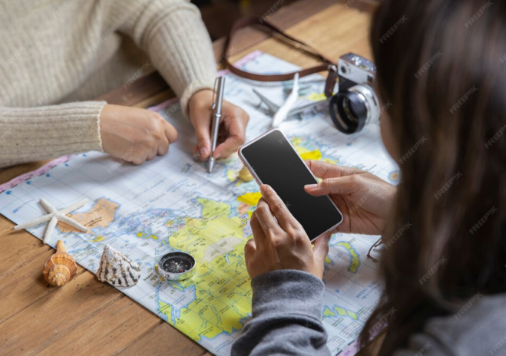

La comunicación asertiva facilita el flujo de información entre las partes de manera clara, precisa y concisa (Servicio Nacional de Aprendizaje [SENA], 2021). En el papel de comunicador, el personal de recepción cuenta con pocos segundos para crear empatía con la persona que formula una pregunta, por lo que conocer las bases de la comunicación asertiva resulta fundamental para transmitir información de manera eficiente.

Para profundizar en las estrategias de comunicación asertiva aplicadas a la atención de visitantes, se recomienda consultar el siguiente recurso: Comunicación asertiva con turistas (SENA, 2021).

Anexo 4. Comunicación asertiva
con turistas (SENA, 2021).

Sobre la importancia de la comunicación en la atención a visitantes, Blanco Amaya (2011) señala:

El desarrollo de la actividad como guía de turismo no es una tarea fácil de realizar, al tener que entablar relaciones interpersonales con personas que hace pocos segundos se han conocido. Y es ahí donde la comunicación, como proceso de transmisión y recepción de ideas, información y mensajes, entra en acción al ser el requisito que permitirá durante todo el recorrido la interacción entre el turista y el guía. (Blanco Amaya, 2011).

Aunque esta descripción corresponde al rol de guía de turismo, los principios de comunicación que describe aplican igualmente al personal de recepción hotelera, que cumple una función informativa similar con los huéspedes durante su estadía.

La comunicación asertiva en la prestación del servicio turístico permite promover y presentar los atractivos de cada región, demostrando valores de identidad y sentido de pertenencia hacia los elementos que conforman la riqueza del territorio. Al comunicar esta información, el personal debe ser coherente y demostrar respeto por los espacios que presenta a los visitantes (Blanco Amaya, 2011).

La información que se proporciona a un visitante debe ser garantía de veracidad. Por tanto, como parte de las rutinas de trabajo, es necesario mantener la información turística actualizada. Los clientes indagan con frecuencia sobre aspectos como:

- Ubicación de atractivos
- Horarios de atención
- Tarifas de ingreso
- Mejores rutas para llegar a un sitio determinado
- Recomendaciones para la visita
- Recomendaciones de seguridad

Para reforzar los conceptos sobre fuentes de información turística y comunicación asertiva trabajados en este componente, se recomienda consultar el siguiente pódcast: ¿Cómo saber qué información turística es confiable y cómo transmitirla bien?

- SÍNTESIS

El sistema turístico es una estructura dinámica que articula el turismo como fenómeno social y económico con los atractivos, la planta turística y la cadena de valor del sector. Comprender sus componentes permite al personal de recepción hotelera desempeñar con eficiencia su función como informador turístico: conocer la tipología y características del turismo, identificar los atractivos y recursos del destino, manejar fuentes de información confiables, ubicarse y orientar espacialmente a los visitantes, y comunicar de manera asertiva la oferta turística del territorio con veracidad, sentido de pertenencia y respeto por los espacios que presenta.

- ACTIVIDADES DIDÁCTICAS

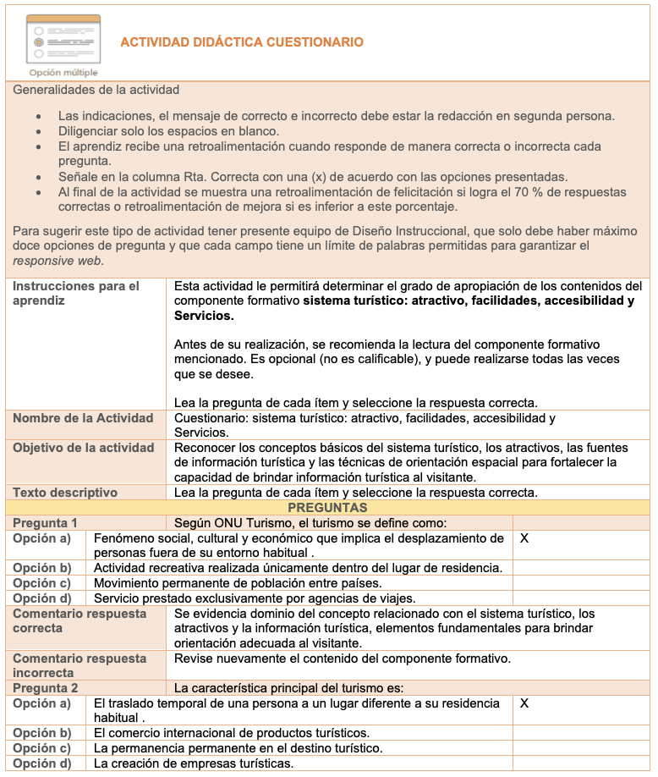

- GLOSARIO

TÉRMINO | SIGNIFICADO
Atractivo turístico | Elemento natural, cultural o construido que motiva el desplazamiento de visitantes hacia un destino determinado y constituye la base del producto turístico.
Cadena de valor turística | Conjunto de actividades interrelacionadas que generan valor en la prestación de servicios turísticos, desde la producción hasta la experiencia del visitante.
Comunicación asertiva | Capacidad de transmitir información de manera clara, precisa y respetuosa, facilitando el flujo de ideas entre las partes sin generar malentendidos ni conflictos.
Destino turístico | Espacio geográfico con características naturales, culturales o artificiales que atrae visitantes y cuenta con infraestructura y servicios para su atención.
Folclor | Conjunto de tradiciones, costumbres, expresiones artísticas y manifestaciones culturales propias de una comunidad, transmitidas de generación en generación.
GPS (sistema de posicionamiento global) | Sistema de navegación por satélite que permite determinar la ubicación geográfica exacta de un objeto o persona en cualquier punto de la superficie terrestre.
Informador turístico | Persona que, en el marco de la prestación de un servicio turístico o de alojamiento, orienta y asesora a los visitantes sobre atractivos, servicios y actividades del destino.
Mapa turístico | Representación cartográfica impresa o digital que destaca los sitios de interés, puntos de referencia y servicios disponibles en un destino turístico.
Orientación espacial | Habilidad que permite determinar la posición del propio cuerpo en relación con el espacio circundante, utilizando referencias naturales, instrumentos o tecnología.
Planta turística | Conjunto de instalaciones, equipos y servicios que hacen posible la permanencia del turista en el destino: alojamiento, alimentación, transporte y entretenimiento.
Producto turístico | Combinación de atractivos, planta turística y accesibilidad que se ofrece al visitante como una experiencia integral en un destino determinado.
Sistema turístico | Estructura dinámica formada por la demanda turística, la oferta, los atractivos, la planta turística, la infraestructura, la superestructura y la cadena de valor, que interactúan para hacer posible la actividad turística.
Turismo | Fenómeno social, cultural y económico que implica el desplazamiento de personas fuera de su entorno habitual por motivos de ocio, negocio, salud u otros, durante un período inferior a un año.

- REFERENCIAS BIBLIOGRÁFICAS

Boullón, R. C. (2006). Planificación del espacio turístico (4.ª ed.). Trillas. https://www.entornoturistico.com/wp-content/uploads/2017/02/Planificaci%C3%B3n-del-espacio-tur%C3%ADstico-de-Roberto-C.-Boullon-PDF.pdf

Cobo, C. (2013). Orientación geográfica: la geoperspectiva integral. Geograficando, 9(9). https://www.memoria.fahce.unlp.edu.ar/art_revistas/pr.6061/pr.6061.pdf

Comisión Europea, Fondo Monetario Internacional, Organización de Cooperación y Desarrollo Económicos, Naciones Unidas y Banco Mundial. (2025). Sistema de cuentas nacionales 2025. Naciones Unidas. https://unstats.un.org/unsd/nationalaccount/sna2025.asp

Coque, M. y Arroyo, E. (2017). Información y atención al visitante. Paraninfo.

FONTUR. (s. f.). Glosario. Fondo Nacional de Turismo.
García Silberman, A. (1970). Clasificación de los recursos turísticos. Investigaciones Geográficas, (3), 39–61. https://www.investigacionesgeograficas.unam.mx/index.php/rig/article/download/58846/51834/169721

Luna Pérez, N. del C. (s. f.). Comunicación asertiva con turistas [Material de formación]. Servicio Nacional de Aprendizaje (SENA). Formación en Ambientes Virtuales de Aprendizaje (FAVA).

Martín, B. (2013, 24 de octubre). Cadena de valor en turismo [Entrada de blog]. Turismo y sostenibilidad. https://turismoysostenibilidad.wordpress.com/2013/10/24/cadena-de-valor-en-turismo/

ONU Turismo. (s. f.). Glosario de términos de turismo. ONU Turismo. (anteriormente Organización Mundial del Turismo, OMT)

Ruano, C. (2012). Promoción y comercialización de productos y servicios turísticos locales. Alianza Editorial.

SENA. (s. f.). El turismo rural en Colombia [Video]. YouTube. https://www.youtube.com/watch?v=YIpnqZRTYZU

- CONTROL DEL DOCUMENTO

 | Nombre | Cargo | Dependencia  (Para el SENA indicar Regional y Centro de Formación) | Fecha
Autor (es) | Harbey Castelblanco | Experto temático | Centro Nacional Colombo Alemán – Regional Atlántico | Sin fecha.

- CONTROL DE CAMBIOS

 | Nombre | Cargo | Dependencia | Fecha | Razón del Cambio
Autor (es) | Angélica Varón Quintero | Evaluadora instruccional | Centro Agroturístico – Regional Santander | Febrero de 2026 | Adaptación a ambientes virtuales de aprendizaje AVA según lineamientos del Ecosistema 2026
 | Maria Fernanda Morales Angulo | Evaluadora instruccional | Centro de Comercio y Servicios – Regional Atlántico | Julio de 2026 | Ajuste instruccional

